PRESSEMITTEILUNG
Schwäbisch Hall, 24.07.2026


50 neue Studierende und Auszubildende starten im September beim Schwäbisch Haller Technologieführer. (Foto: OPTIMA)
Kennenlernnachmittag: Optima begrüßt neue Auszubildende und Studierende
Mit einem Kennenlernnachmittag hat Optima die neuen Auszubildenden und Studierenden begrüßt, auf die im September ihr Berufseinstieg beim Schwäbisch Haller Technologieführer wartet. Gemeinsam mit ihren Eltern nutzten sie die Gelegenheit, das Unternehmen schon jetzt näher kennenzulernen.
Der Nachmittag sollte vor allem eines leisten: Orientierung geben, bevor es losgeht. Die künftigen Nachwuchskräfte erhielten einen ersten Überblick und lernten ihre Ansprechpartner kennen. Auch für die Eltern bot sich die Möglichkeit, sich ein Bild von Ausbildung und Umfeld bei einer Führung durch das Ausbildungszentrum und die Montage zu machen.
Optima setzt konsequent auf die eigene Nachwuchsförderung: Insgesamt beschäftigt das Unternehmen in diesem Jahr 167 Auszubildende und Studierende am Standort Schwäbisch Hall. Der Großteil entfällt auf gewerblich-technische Berufe, die eine zentrale Rolle für die Entwicklung und den Bau hochkomplexer Füll- und Verpackungsanlagen spielen. Gleichzeitig erweitert Optima sein Ausbildungsangebot stetig und bietet zunehmend auch Studiengänge in Zukunftsfeldern wie Künstliche Intelligenz und Industrialisierung an.
„Die Anforderungen an unsere Maschinen sind sehr hoch. Deswegen ist es für uns entscheidend, hervorragend qualifizierte Mitarbeitende auszubilden“, sagt Volker Freisinger, Bereichsleiter Fertigung. Entsprechend investiert Optima in diesen Bereich und schafft früh Angebote wie den Kennenlernnachmittag, die zu einem erfolgreichen Start ins Berufsleben beitragen.
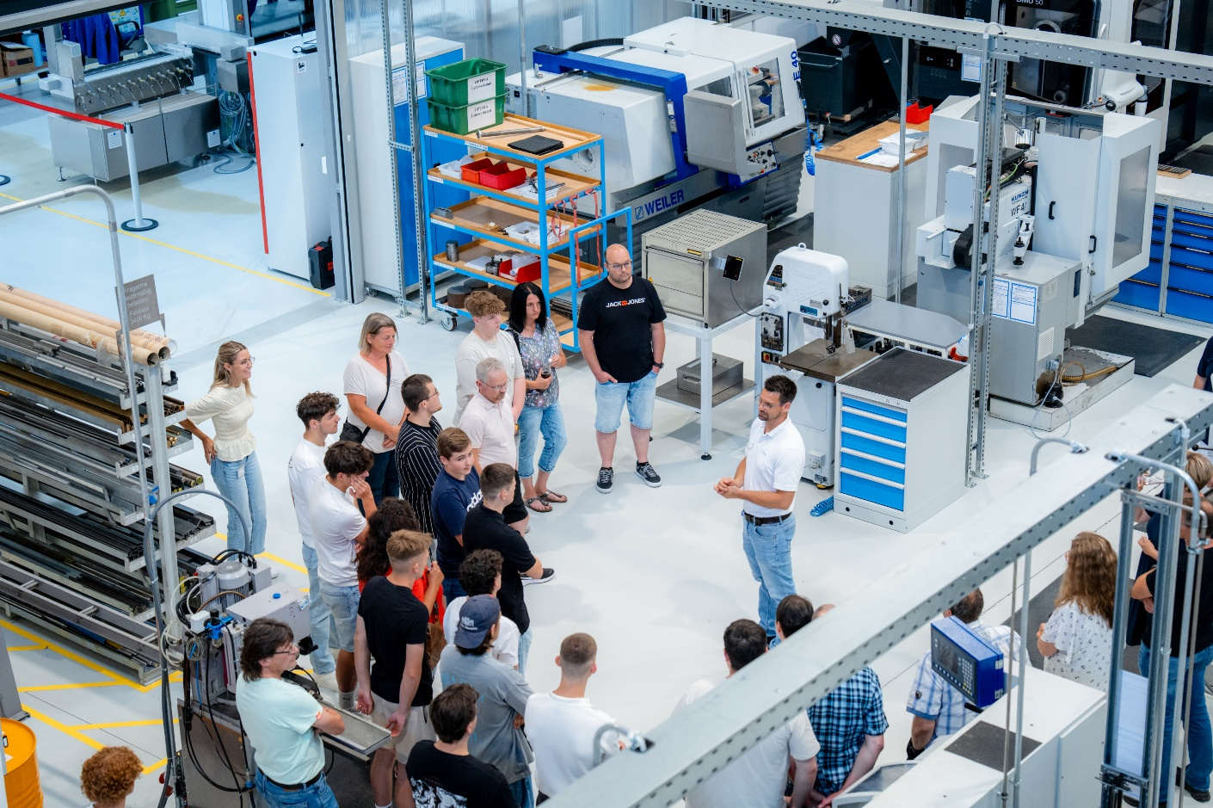
Die künftigen Nachwuchskräfte und ihre Eltern erhielten einen ersten Überblick über die Ausbildungs-
umgebung und lernten ihre Ansprechpartner kennen. (Foto: OPTIMA)

Über OPTIMA
Optima ist Technologieführer im präzisen Dosieren, Füllen, Verpacken und im Handling anspruchsvoller flüssiger und fester Produkte. Mit flexiblen und kundenspezifischen Systemen sorgt Optima seit mehr als 100 Jahren dafür, dass wertvolle und empfindliche Güter wie Medikamente, Hygiene- und Medizinprodukte, Lebensmittel oder Kosmetika weltweit bei den Menschen ankommen, die täglich auf diese Produkte angewiesen sind.
3.700 Experten tragen am Hauptsitz in Schwäbisch Hall sowie an 24 Standorten im In- und Ausland zum weltweiten Erfolg von Optima bei. Die gemeinsame Mission „We care for people“ steht dabei im Vordergrund.

Pressekontakt:
OPTIMA packaging group GmbH
Denise Fiedler
Group Communications Manager
pr-group@optima-packaging.com
www.optima-packaging.com

